**-문경새재의 뜻?**

1)문경(들을 문 경사 경) - 경북대는(경사 경 북녘 북)

: 좋은 소식을 가장 먼저 듣는다

서울의 기쁜 소식을 가장 먼저 듣는다고 하여.(과거시험 합격 등)

이거 이거 이거 이거 이거 이거 이거 이거

2)새재(草岾 인데 새자가 풀초자로 나옴.. 고개 재)

: 새로 넘기 어려운 고개

-> 문경새재: 좋은 소식을 가장 먼저 듣는, 새로 넘기 어려운 고개

문경새재 3관문이 조령(새 조 고개 영)임.

(교수님이 영 자가 꿈 영 자라 했는데 고개 영 자가 맞음)

1관문(주흘관)

1.2km

2관문(조곡관)

3km

3관문(조령관)에서 청주로감

밥은 1~2관문 사이에서 먹을 거

한강으로 진출한 진흥왕은 신속하게

이동하기 위해 새로운 길을 만들어서

이를 새재라고 불렀는데,

본디 새로운 길이라는 의미였는데,

새를 조로 부르기도 한단다.

조령이라 부르며 지금의 문경새재가 그 길이다.

이 세가지의 고개 남쪽이라 영남이라 불리웠다고 한다.

설악산 도립공원임. 국립공원ㄴㄴ

사진찍고 레포트쓸 때 내볼것

흙을 밟을 수 있을까?

신경을 자극하자

신발 편하지만 맨발로 걸어볼 것.

**-임진왜란(역사)**

도미시미 히나라 ?

조정은 신립에게 문경을 막으라고 명함.

신립장군(함경도 기마병 출신 당시 최고 명장)

기마병에 능한 신립은 조령(문경)에서 싸우지 않고

탄금대로 후퇴하여 배수진을 친다. -> 대패하여 탄금대에서 자결

조령에서 매복을 했더라면 이겼을 것(교수님 생각)

엉터리 전략..(교수님 생각)

신립은 벌판에서 싸우려했다.

신립은 왜 조령을 버리고 탄금대로 갔을까

늘 해오던대로 한 것, 작전회의가 없었다. 따라만 했다 변화하지 못했다.

**-우리가 문경새재 가는 이유**

강민석:　자연을 느끼러 -> 교수님: 저렇게 답할 수 있어야지

행복한 감정을 되찾으러

(이 부분 녹음이 안 들림)

**-옛사람들이 서울로 갔던 길**

1)추풍령 - (김천에서 서울로)으로 추풍에 낙옆 떨어진다

2)죽령 - 대나무처럼 미끄러진다고 죽쑨다

3)조령(문경새재) - 14일 걸리는 도적으로 인해 험하지만 빠른 길

주막이 발전

결론: **조령으로 넘어갔다**

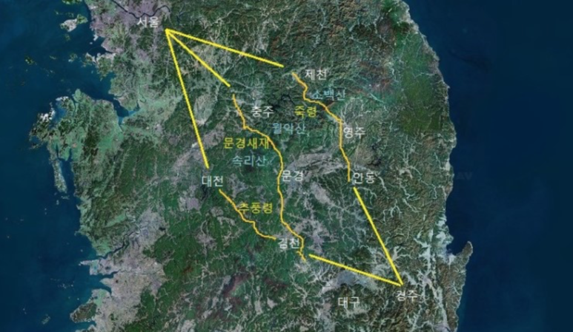

-----------------------------

박정희 대통령 문경초 교사였다?

국토 건설차 문경새재 왔는데

옛길 너무 아름다워서 국토부 장관한테 개방하는데 하는데 옛것 보존하고 개발하라

->중요해

1)원? 오른쪽관리파견

상인들이 물건팔고 쉬어가는거: 원

2)조(새) 새가 모여서 회의하는

3)드라마 세트장

이거 뭔 소리지

**-걷기운동의 효과**

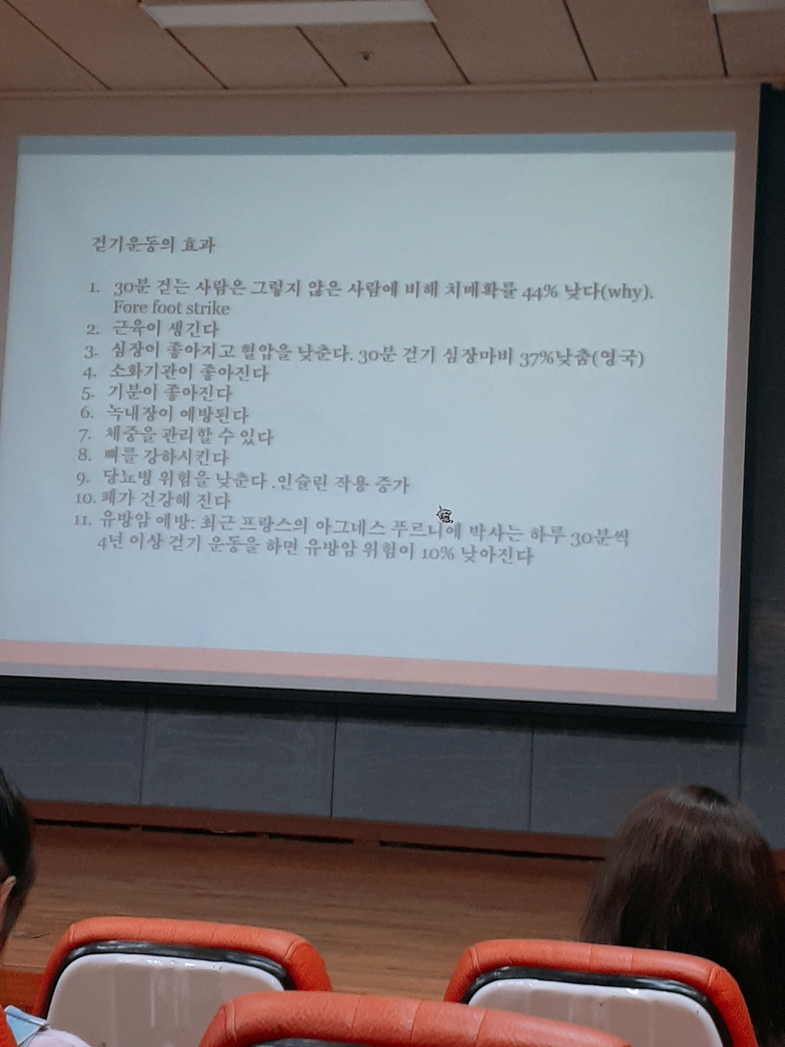

실제로 왜 가냐면?

운동을 안 하니까 운동을 좀 하라

연구를 바탕으로 해서 나온 결관데

뒷굼치를 먼저 딛고 - > 앞발로 가는 게 중요? 이게 뇌로 전달

밥먹고 운동하면 안되는 이유 : 에너지가 소화기관으로 가야함

---------------------------------------------------------------------------

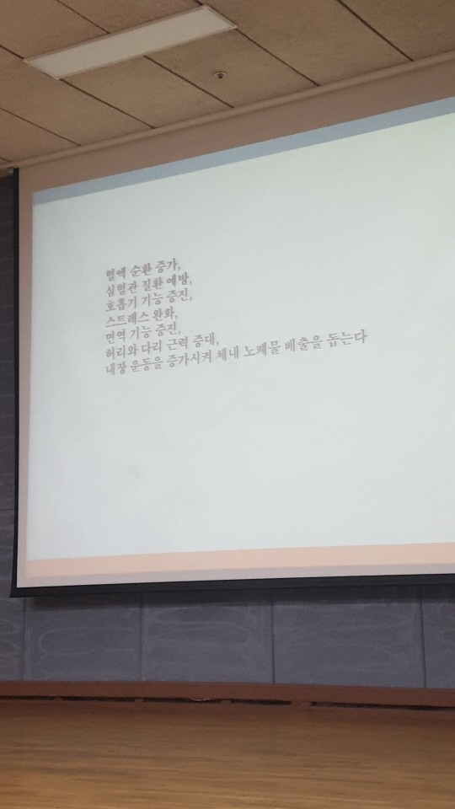

스트레스 완화 왜?

열 발생 스트레스 호르몬 코티졸(코르티졸)(+엔돌핀) 분비

---------------------------------------------------------------------------

노화로 인한 기억장애

해마는 일 년에 2퍼센트 감소한다.

해마는 운동을하면 30퍼센트 증가 엄청나

Q) 운동 - 뇌 노화, 인지기능 저하 예방되는지 아는 사람!

치매 인지기능???왜?

치매 예방법 세 가지

1. 약

2. 영양

3. 인지운동

뇌가 사용하는 혈액 량?

전체 피: 6L

뇌의 무게: 1350~ 1500g 전체 피의 몇 30 ~ 40% 씀?(녹음 안들림.......)

A) 운동하면

베타 아말로이드(단백질) 피에 섞여 나옴

뉴런의 정보교환이 빠르다 - 뇌기능 활성화

교감신경 부교감신경의 조화가 이루어진다 <슬라이드에 있는 내용인 듯 - 스트레스 완화

-팁

화가날 때 3초를 참으면 살인을 면한다

ㄴㄴ 20분임 MRI 토대로 20분인거 되게 강조하시는데

-만보계의 진실

무용지물이다.

운동이라는 것은 자기 심박수보다 올라가지 않을 경우 의미 없다.

중요한 것은 강도이다!강도를 높게!10분을 해도. 3회 6회?

문경

선산 휴게소 쉴 거10분

중부내륙고속도로